常州市二○一六年初中毕业、升学统一文化考试
化 学 试 题
注意事项：
1．本试卷分第Ⅰ卷（选择题）和第Ⅱ卷（非选择题）两部分，全卷满分100分。
2．答题前，考生务必将自己的姓名、考试证号填写在试卷上，并填写好答题卡上的考生信息。
3．考试时间为100分钟。考生应将答案全部填写在答题卡相应位置上，答在本试卷上无效。考试结束，试卷、答题卡一并上交。考试时不允许使用计算器。
4．可能用到的相对原子质量：Ar(H)＝1 Ar(C)＝12 Ar(N)＝14 Ar(O)＝16
Ar(Mg)＝24 Ar(P)＝31 Ar(Cl)＝35.5 Ar(Ag)＝108
第Ⅰ卷（选择题 共40分）
一、选择题（本题包括20小题，每小题2分，共40分。每小题只有一个选项符合题意）
1．侯德榜自创的“联合制碱法”生产的是
A．碳酸钠 B．硝酸钠 C．氯化钠 D．氢氧化钠
2．下列各种铜矿石的主要成分中，含元素种类最多的是
A．赤铜矿(Cu₂O) B．辉铜矿(Cu₂S)
C．斑铜矿(Cu₅FeS₄) D．孔雀石[Cu₂(OH)₂CO₃]
3．下列饮品中，属于溶液的是
A．牛奶 B．白酒 C．豆浆 D．咖啡
4．下列仪器中，能用酒精灯直接加热的是
A．烧杯 B．量筒 C．试管 D．漏斗
普通纸多以木材为原料，其主要成分为纤维素。近年来，“石头纸”改变了人们对纸张的认知，其外观与普通纸无异，但以碳酸钙粉末为主要成分，加上少量的聚乙烯和粘合剂制成，在阳光照射下3个月即可降解。据此回答5～7题。
5．从物质的分类看，纤维素属于
A．单质 B．氧化物 C．有机化合物 D．无机化合物
6．从材料的分类看，聚乙烯塑料属于
A．合成材料 B．复合材料 C．金属材料 D．无机非金属材料
7．下列关于“石头纸”与普通纸的叙述中，错误的是
A．“石头纸”比普通纸更坚固 B．“石头纸”比普通纸更易燃
C．“石头纸”比普通纸更环保 D．可用稀盐酸区别“石头纸”与普通纸
8．酸雨的pH
A．＜0 B．＜5.6 C．＝7 D．＞7
9．铬酸铅可用作黄色涂料，常用以下方法制取：K₂CrO₄ + Pb(NO₃)₂ PbCrO₄↓+ 2KNO₃，该反应属于
A．化合反应 B．分解反应 C．置换反应 D．复分解反应
10．下列情况下，埋在地下的铸铁管道最易生锈的是
A．在潮湿、疏松、透气的土壤中 B．在干燥、疏松、透气的土壤中
C．在潮湿、致密、不透气的土壤中 D．在干燥、致密、不透气的土壤中
11．垃圾箱常有绿、黄两色，绿色箱盛装可回收利用的垃圾，黄色箱盛装不可回收的垃圾。下列物质应投入黄色箱的是
A．废铝线 B．旧报纸 C．易拉罐 D．口香糖
12．下列符号只具有微观含义的是
A．3H B．SO₂ C．Al D．Cl₂
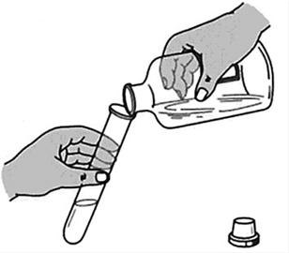
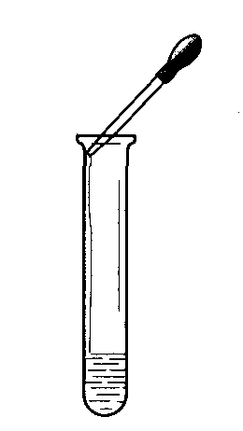
13．下图所示实验基本操作，正确的是
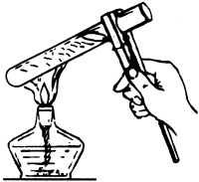

A B C D
14．下列关于原子的叙述中，正确的是
A．是带电的微粒 B．是实心球体 C．可分解为分子 D．可转变成离子
15．下表提供了KNO₃在不同温度时的溶解度。据该表判断，下列叙述中，错误的是
A．KNO₃的溶解度随温度的上升而变大
温度（℃） | 0 | 20 | 40 | 60 | 80
溶解度（g） | 13.3 | 31.6 | 63.9 | 110 | 169
B．20℃时，100g饱和KNO₃溶液中含31.6g KNO₃
C．将40℃的KNO₃饱和溶液升温至60℃，该溶液变成不饱和溶液
D．将80℃的KNO₃饱和溶液降温至20℃，有晶体析出
16．下列叙述中，正确的是
A．不锈钢是永不生锈的钢铁
B．用酒精清洗碘单质形成的污渍是乳化的应用
C．图书档案起火，用液态二氧化碳灭火器灭火
D．“墙内开花墙外香”主要说明构成物质的微粒间有空隙
17．配制生理盐水时，导致其溶质质量分数偏小的原因可能是
①将称好的氯化钠固体转移到烧杯中时，有少量撒出；②用量筒量取水时，将量筒举过头顶读数；③溶解过程中未用玻璃棒搅拌；④盛装生理盐水的试剂瓶用水润洗后未干燥
A．仅①④ B．仅②③ C．仅①②④ D．仅①③④
18．四种植物花汁在不同酸碱性条件下呈现的颜色如右
pH | ＜7 | ＝7 | ＞7
玫瑰花汁 | 粉红 | 粉红 | 绿
万寿菊花汁 | 黄 | 黄 | 黄
大红花汁 | 橙 | 粉红 | 绿
万年青花汁 | 橙黄 | 浅绿 | 浅绿
表所示。若要检测某溶液的酸碱性，最好选用
A．玫瑰花汁 B．万寿菊花汁
C．大红花汁 D．万年青花汁

19．甲、乙、丙、丁、X的转化关系如图1所示（反应条件和部分产物已略去，“→”表示
一步转化）。下列各项中，不能满足图示转化关系的是
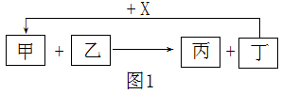
 | 甲 | 乙 | 丁 | X
A | 化合物 | 化合物 | 单质 | 单质
B | 酸 | 碱 | 氧化物 | 氧化物
C | 盐 | 碱 | 碱 | 氧化物
D | 金属 | 盐 | 盐 | 碱

20．密闭容器中盛有CH₄、N₂和O₂的混合气，点火使其充分反应，CH₄全部转化为CO、CO₂和H₂O。待容器恢复至室温，测得容器内的混合气中碳元素的质量分数为12％，则反应前混合气中N₂的质量分数可能为
A．28% B．42% C．54% D．64%
第Ⅱ卷（非选择题 共60分）
二、（本题包括4小题，共20分）
21．（4分）用符合要求的物质的字母填空。
A．石墨 B．小苏打 C．食盐 D．天然气
（1）常用作调味品的是 ▲ ；
（2）常用作电池电极的是 ▲ ；
（3）常用作家庭燃料的是 ▲ ；
（4）常用于焙制糕点的是 ▲ 。

22．（4分）判断下列大小或强弱关系，并用“＜”、“＞”或“＝”填空。
（1）金属活动性：锌 ▲ 铜；
（2）受热稳定性：碳酸钙 ▲ 碳酸氢铵；
（3）相同条件下的密度：空气 ▲ 二氧化碳；
（4）相同条件下的挥发性：稀盐酸 ▲ 浓盐酸。

23．（5分）工业炼铁。
（1）工业炼铁的主要设备是 ▲ ；
（2）工业炼铁的原料包括 ▲ （填字母）；
A．焦炭 B．铁矿石 C．烧碱 D．热空气
（3）下列矿石主要成分为Fe₃O₄的是 ▲ （填字母）；
A．赤铁矿 B．磁铁矿 C．黄铁矿
（4）写出CO与Fe₂O₃反应的化学方程式： ▲ 。

24．（7分）“宏微观相结合”、“定性研究和定量研究相结合”是研究化学反应的重要方法。以下是运用上述方法认识红磷燃烧反应的过程，请完成下列问题。
（1）写出红磷燃烧的化学方程式： ▲ ；
（2）定性认识。从宏观角度讲，该反应产生了新的物质五氧化二磷；从微观角度讲，该反应产生了新的 ▲ ；
（3）定量认识。从宏观角度讲， ▲ 的总质量等于反应后生成的P₂O₅的质量；从微观角度讲，磷、氧 ▲ 的总个数在反应前后保持不变；
（4）现有62g红磷，要使其完全燃烧，至少需要O₂多少克？（需写出计算过程）

▲▲▲

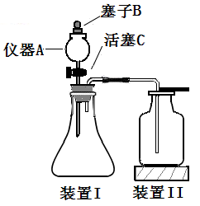
三、（本题包括2小题，共20分）
25．（12分）实验Ⅰ：实验室制O₂。
【实验装置】如图2所示。
【实验步骤】①检查装置气密性；
②向锥形瓶中加入MnO₂，塞紧带导管和仪器A的双孔橡皮塞，关闭活塞C，向A中添加双氧水，塞上塞子B，将导管放入底部有少量黄沙的集气瓶中，盖上毛玻璃片； 图2
③ ▲ ，控制活塞C，逐滴滴加双氧水，收集O₂并验满。
（1）写出仪器A的名称： ▲ ；
（2）步骤①中，检查装置气密性的方法是： ▲ ；
（3）步骤②中，塞紧双孔橡皮塞的方法是： ▲ ；
（4）步骤③中，验满的方法是： ▲ ；
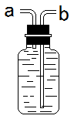
（5）若用图3装置收集O₂，则O₂由 ▲ 端通入（填“a”或“b”）；
（6）下列关于本实验的叙述中，错误的是 ▲ ； 图3
A．为了快速获得O₂，双氧水的浓度越大越好
B．在橡皮管上增加止水夹，可控制反应的开始与停止
C．在装置Ⅰ、Ⅱ间增加装有碱石灰的U形管，可制得干燥O₂
实验Ⅱ：铁丝在O₂中燃烧。
（1）该反应的化学方程式为： ▲ ；
（2）该反应的现象为：放热，火星四射，生成 ▲ 色固体；
（3）实验表明：改用加热KMnO₄制取、并用向上排空气法收集的O₂进行本实验，
成功率更高，原因可能是 ▲ 。

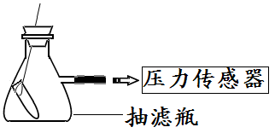
26．（8分）利用图4装置，小卫设计并实施了下列实验。（压强传
感器用于测量抽滤瓶内压强变化；各数据均于同温下测定获得）
实验Ⅰ：在小试管中加入8mL溶质质量分数为3%的双氧水
（ρ≈1g/mL），在抽滤瓶中分别加入不同质量的MnO₂，
使其反应并启动传感器，记录容器内压强变化于图5中。 图4
实验Ⅱ：在抽滤瓶中加入0.1gMnO₂，在小试管中分别加入不同体积溶质质量分数为3%的双氧水，使其反应并启动传感器，记录容器内压强变化于图6中。
图5 图6
请根据以上实验回答下列问题：
（1）使容器内压强增大的反应的化学方程式： ▲ ；
（2）根据图5可发现：该实验条件下，30S内催化分解8mL溶质质量分数为3%的双氧水，MnO₂的最小用量为 ▲ g；
（3）根据图6可发现：0.1g MnO₂至少能快速催化分解 ▲ g过氧化氢；
（4）根据图5与图6可发现：MnO₂的用量总体上与O₂产量 ▲ （填“正相关”、
“不相关”或 “负相关”）；根据图6还可发现：该实验中，O₂产量总体上与双氧水用量呈 ▲ （填“正比”或“反比”）；
（5）下列因素中，与本实验所测数据的精确度有关的是 ▲ 。
A．反应容器的气密性
B．称量MnO₂质量的精准度
C．量取双氧水体积的精准度

四、（本题包括2小题，共14分）
27．（6分）闪锌矿（主要成分为ZnS）经焙烧得锌焙砂，锌焙砂主要含ZnO、ZnFe₂O₄，以及少量FeO、CuO，工业上常用其制备金属锌，具体过程如图7所示。
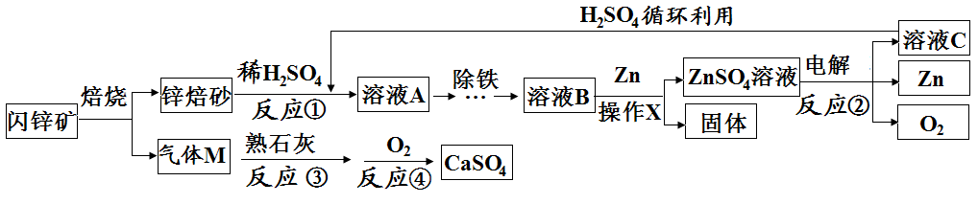

图7

（1）操作X的名称是 ▲ ；
（2）进行反应①时，要将锌焙砂粉碎成细小颗粒，目的是 ▲ ；
（3）ZnFe₂O₄可看作两种氧化物的结合物，它与稀H₂SO₄反应生成两种盐，
分别是ZnSO₄和 ▲ （填化学式）；
（4）参加反应②的物质为ZnSO₄和 ▲ （填化学式）；
（5）写出反应③的化学方程式： ▲ 。

28．（8分）莫凡同学完成镁与稀盐酸反应的实验时，观察到有灰白色沉淀生成的“异常”现象，引起了他的兴趣，并进行了以下探究。
【初步探究】出现灰白色沉淀是否为偶然现象。
【实验Ⅰ】向4份相同体积与浓度的稀盐酸中分别加入一定长度的某种镁带，现象如下：
实验组别 | A | B | C | D
镁带长度 | 1cm | 2cm | 3cm | 4cm
沉淀量 | 无沉淀生成 | 少量沉淀 | 沉淀较多 | 沉淀很多

【实验结论】并非偶然。据表分析， ▲ 是实验出现“异常”的主要因素。
【再次探究】该沉淀的成分。
【猜想假设】猜想1：Mg； 猜想2：MgCl₂；
【实验Ⅱ】
序号 | 实验操作 | 实验现象 | 实验结论
① | 取1g样品，加入足量 ▲ ，振荡 | 未见气泡 | 猜想1错误
② | 取1g样品，加入5mL蒸馏水，振荡 | 沉淀未溶解 | 猜想2错误
③ | 取1g MgCl₂固体，加5mL蒸馏水，振荡 | 固体全部溶解 | 猜想2错误
【交流讨论】
（1）莫凡同学作出猜想1的依据是他认为反应物Mg过量，作出猜想2的依据是他认
为生成物MgCl₂ ▲ ；
（2）从实验设计的角度讲，实验③的作用是 ▲ 。
【深入探究】该沉淀的物质组成。
【查阅资料】灰白色沉淀的成分为碱式氯化镁。它存在多种组成，化学式可表示为Mg_{x}(OH)_{y}Cl_{z}·nH₂O[即每份Mg_{x}(OH)_{y}Cl_{z}结合了n份H₂O]；它受热分解可产生氧化镁、氯化氢和水。
【实验Ⅲ】洗去沉淀表面杂质并室温晾干。取其7.07 g，用图8装置（夹持仪器未画出）按照正确的操作步骤进行实验。待反应停止后，测得硬质玻璃管中剩余固体质量为4.00g，装置B的质量增加了2.34g。

灰白色沉淀
碱石灰
K
A
B

C
D
浓硫酸
硝酸银溶液
N₂

【问题讨论】 图8
（1）反应停止后，应继续通入N₂一段时间，目的是 ▲ ；
（2）该沉淀中，镁、氯的离子个数比n(Mg²⁺)︰n(Cl⁻)= ▲ ；
（3）若该沉淀Mg_{x}(OH)_{y}Cl_{z}·nH₂O中，n=5，则X、Y、Z的数值依次为 ▲ 。

五、（本题包括2小题，你只需选做其中一个小题，若两小题全做则以29题计分，共6分）
29．（6分）DIY冰淇淋。配料：奶油、鲜牛奶、蔗糖、草莓、生鸡蛋、香兰素（分子式为C₈H₈O₃）。将上述配料加入金属容器中，搅拌均匀，再向容器中加入适量液氮，继续搅拌至均匀无结块时，美味的冰淇淋就可以品尝了。
（1）鸡蛋蛋清中含有的营养物质主要是 ▲ ；向蛋清浓溶液中滴加饱和硫酸铵溶液，可以观察到有 ▲ 生成；
（2）每个香兰素分子由 ▲ 个原子构成，其中碳元素的质量分数为 ▲ %（保
留一位小数）；
（3）美味冰淇淋的制作秘诀在于速冻，此过程中，液氮变成氮气，该变化属于 ▲ 变化（填“物理”或“化学”）；
（4）若制作时没有液氮，也可使用 ▲ 代替。

30．（6分）我国拥有地球上7%的耕地，但化肥使用量却占全球总量的35%，因此，认识化肥、科学施肥至关重要。
（1）下列物质中，可用作磷肥的是 ▲ （填字母）；
A．K₂SO₄ B．CO(NH₂)₂ C．KNO₃ D．Ca(H₂PO₄)₂
（2）NH₄Cl是常见氮肥，不能与碱性物质混用，否则会因释放出 ▲ 而损失肥效；
（3）过度使用化肥造成的后果有：① ▲ ；②水体富营养化等；
（4）“雷雨发庄稼”现象涉及的化学反应较为复杂，其中一个反应是NO₂与H₂O反应生成HNO₃和NO，写出该反应的化学方程式： ▲ ；该反应中，化合价发生改变的元素是 ▲ （填元素符号）。

